“注智赋能·融合发展”2024年科创企业高质量发展论坛暨
宁波市科技创新协会二届五次会员大会圆满召开！
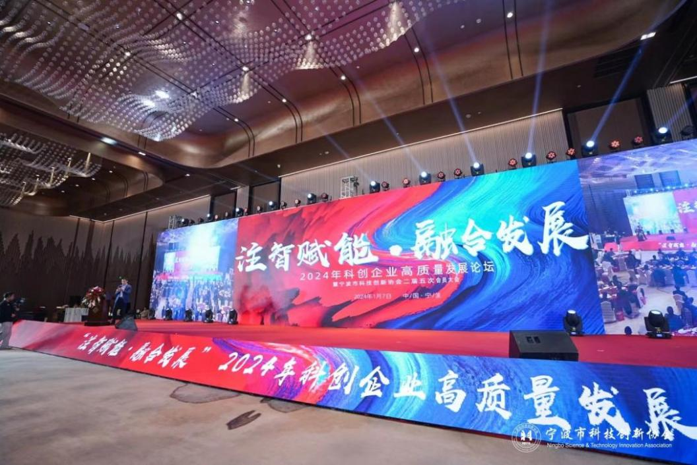
注智赋能·融合发展！1月7日下午，2024年科创企业高质量发展论坛在宁波南苑饭店国际会议厅举行，此次论坛邀请了相关政府部门领导、智库专家和企业代表1000余人参会，共同探索科创企业发展的新征程、新使命。
本次论坛由宁波市科学技术协会指导，宁波市科技创新协会主办。
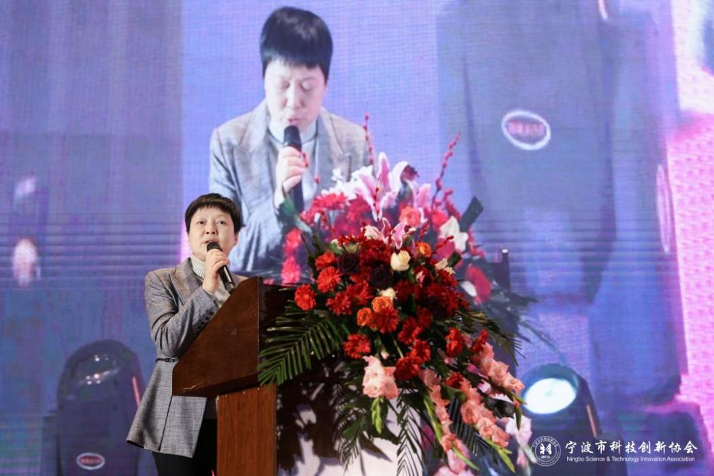
宁波市政协副主席王丽萍出席本次论坛，并作了重要发言，她表示在推进民营经济发展的路上，政府要不断提升政策措施的“穿透力”，持续当好重大项目建设的“主力军”，改革创新的“先行者”，通过降本减负、优化环境、解难助力，全力以赴为民营企业高质量发展保驾护航。
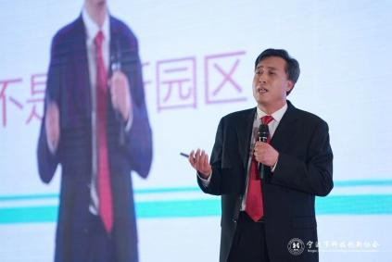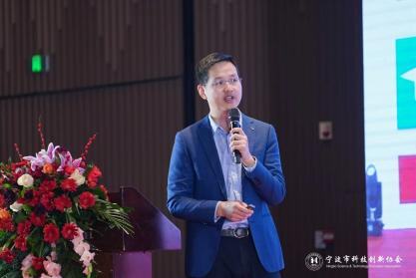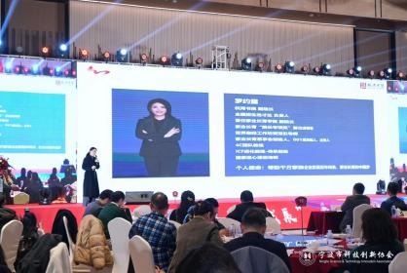
论坛上，甬江实验室副主任、党委副书记张永庆、中科院宁波材料所副所长陈亮、方太杭湾书院副院长罗约露分别作了主题为《用好甬江实验室平台，协力提升协同研发创新能力》、《新材料科技成果转化及应用》、《如何培养企业接班人》的演讲。
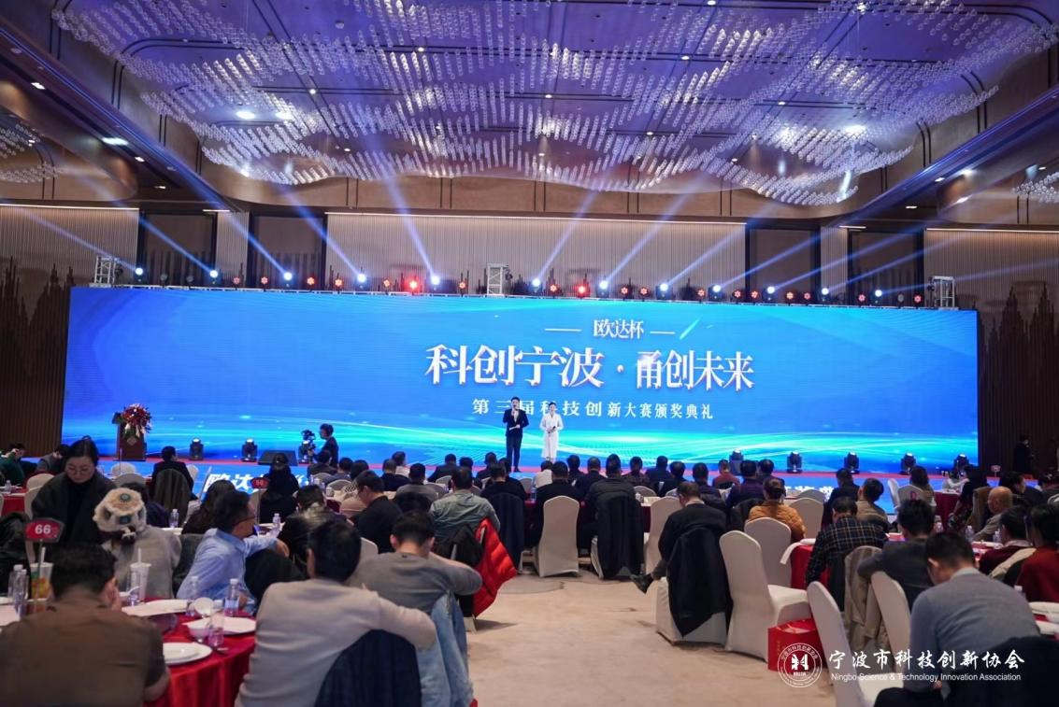
接着，现场还举行了欧达杯“科创宁波·甬创未来”第三届科技创新大赛颁奖典礼。本届大赛由宁波市科学技术协会、宁波市科学技术局、宁波市市场监督管理局主办，宁波市科技创新协会承办，进一步聚焦“361”万千亿产业集群，关注构建交叉融合科技创新体系，打通科技成果转化的最后一公里，为地区产业注入全新活力。
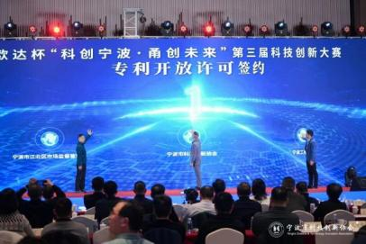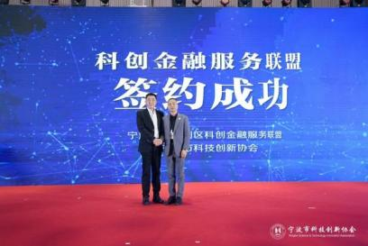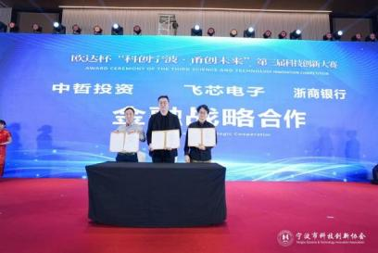
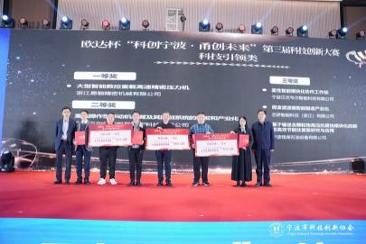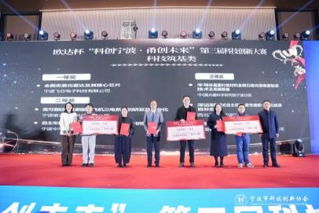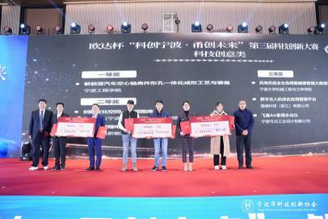
三届大赛硕果累累，推荐市级科技创新成果192项，促成校企合作项目共21项，提供配套政策补助4000万元，发放科技信贷10亿元，专利开放120余项，提供创业保险71项，风投签约19项，预计促成经济效益高达超过10亿元。
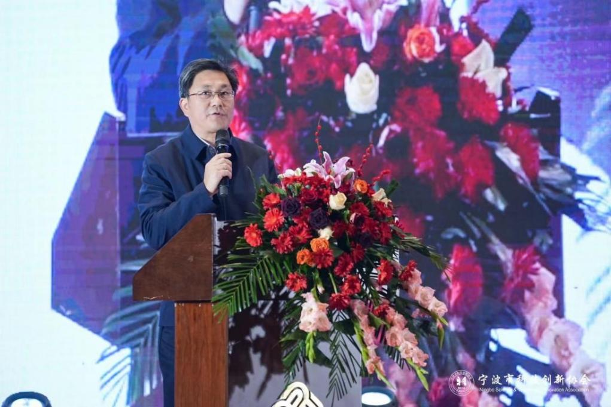
宁波市科学技术协会党组书记方巍在本届大赛颁奖典礼上致辞表示，应全力推进创新深化，加快打造高水平创新型城市，在众多领域实现从“跟跑”到“并跑”“领跑”的重大跃升，为经济发展向创新驱动全面转型提供根本支撑。
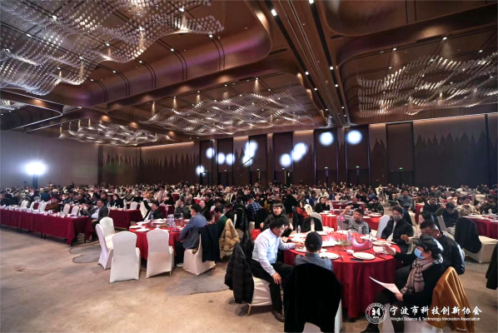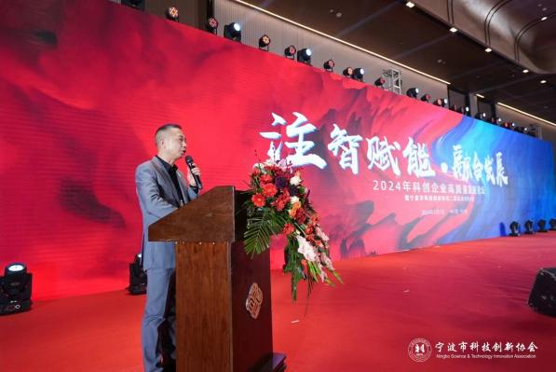
当天下午还举行了宁波市科技创新协会二届五次会员大会暨2024年迎春晚宴。大会邀请了俄罗斯工程院、自然科学院外籍院士阮殿波，宁波市工商联党组成员、副主席金萍，公牛集团、如意股份、舜宇光学等协会会员企业代表，协会秘书长徐宏飞担任大会主持。
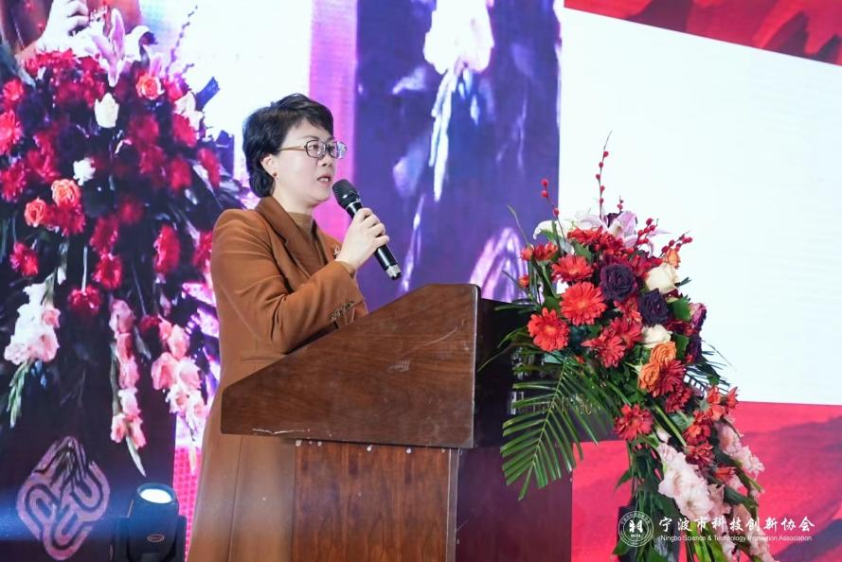
宁波市工商联党组成员、副主席金萍，高度肯定了协会一年来的工作表现，在建立六大服务体系、促进“四链”深度融合上卓有成效，并对协会将来的发展提出了三点希望，一是希望协会在政治引领上达到新高度，二是希望协会在服务会员上实现新突破，三是希望协会在助力共富上彰显新担当。
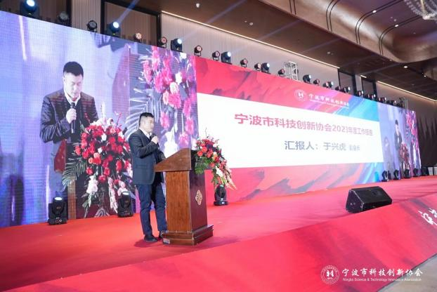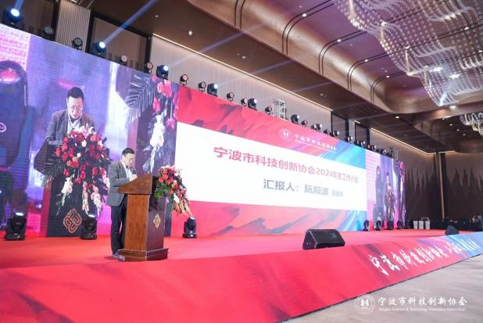
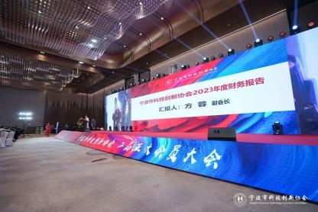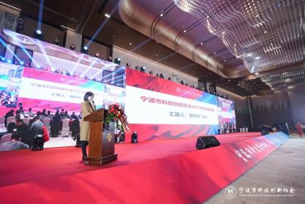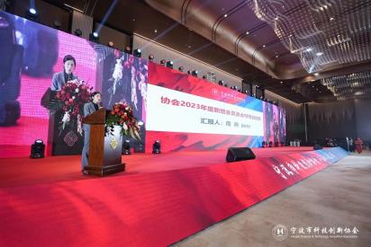
二届五次会员大会通过举手表决的方式，审议通过了《协会2023年度工作报告》、《协会2024年度工作计划》、《协会2023年度财务报告》、《协会2023年度监事会工作报告》以及《2023年度新增会员及会内职务变动说明》。
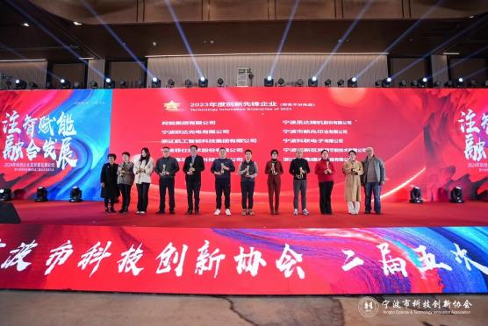
大会还为获得2023年度创新先进评选的单位、个人进行了授奖仪式。
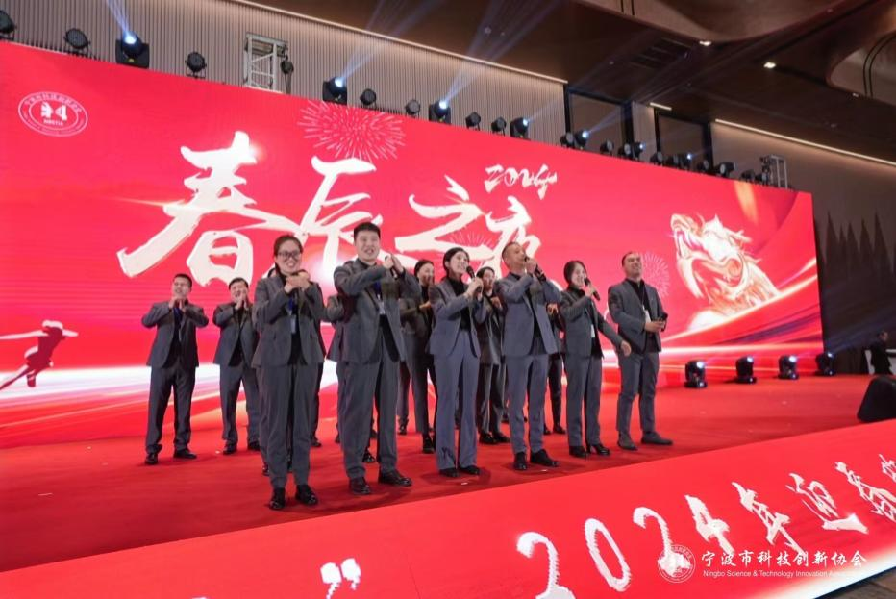
“春辰之夜”迎春晚宴中，协会秘书处全体工作人员，用一首《明天会更好》献给一直以来支持和关心协会发展的各位领导、企业家、专家和社会各界同仁，希望大家稳中求进，开拓出更加光明的高质量发展新航程！

